Наименование объекта недвижимости | Все здание
Адрес объекта | 109559, г. Москва, ул. Совхозная, д.55, корп.1
Стоимость (с НДС/ЗУ, жилые пом.без НДС) | 0,00 руб.
Стоимость (с НДС/ЗУ, жилые пом.без НДС) вкл.движимое имущество | 0,00 руб.
Площадь объектов | Общая площадь 1639,40 кв.м
Количество этажей | 2
Классификация объектов | РАЗМЕЩЕНИЕ ОФИСА
Обременение права долгосрочными договорами аренды и залога
Здание не относится к выявленным объектам культурного наследия | Не памятник
Фотографии объектов | здание фасад  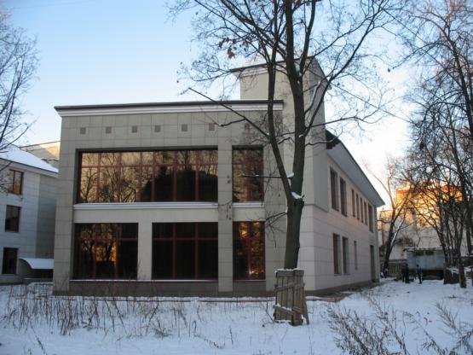  фото фасад  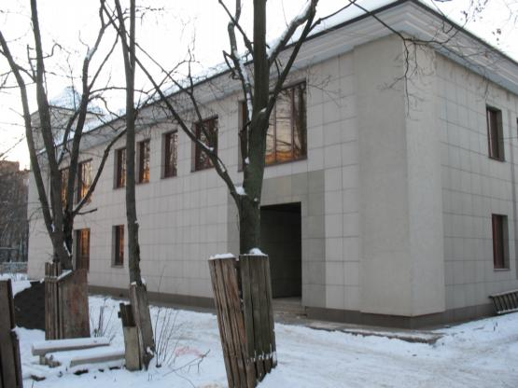  внутренние помещения  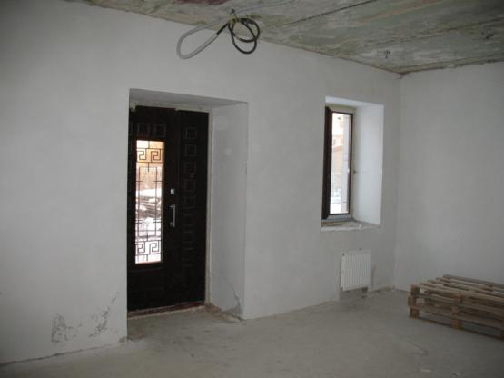  внутренние помещения  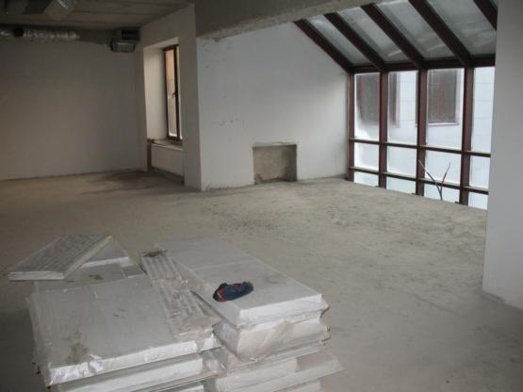
Описание месторасположения объекта
Местоположение объекта в пределах населенного пункта (местоположение объекта оценки и делового центра города на карте города, характер окружающей застройки объекта) | В центре
Реквизиты и характеристики объекта:
Размещенность объекта | В пешей доступности
Год постройки объекта | 1962
Фундамент | Бутобетон; Железобетон; Прочее
Наружные и внутренние капитальные стены | Кирпич
Чердачные, междуэтажные, подвальные перекрытия | Железобетон; Кирпич
Инженерные коммуникации | Электроснабжение, электроосвещ:Да; Горячее водоснабжение:Да; Холодное водоснабжение:Да; Теплоснабжение:Да; Канализация:Да
Общее физическое состояние
Кадастровый номер ЗУ | 77:04:0004011:102
Площадь ЗУ, относящегося к объекту | ЗУ в собственности: 9034.0000 кв. м.
Права ОАО «РЖД» на ЗУ | Собственность
Категория ЗУ, относимого к объекту | "Земли населённых пунктов"
Разрешенное использование ЗУ | ЭКСПЛУАТАЦИЯ ДЕТСКИХ ЯСЛЕИ-САДА

Наименование объекта недвижимости | ЗЕМЕЛЬНЫЙ УЧАСТОК УЛ. СОВХОЗНАЯ, Д.55 К1
Адрес объекта | г. Москва, ул. Совхозная, д.55, корп.1
Стоимость (с НДС/ЗУ, жилые пом.без НДС) | 0,00 руб.
Стоимость (с НДС/ЗУ, жилые пом.без НДС) вкл.движимое имущество | 0,00 руб.
Площадь объектов | ЗУ:Общая площадь 9034,00 кв.м
Количество этажей
Классификация объектов | РАЗМЕЩЕНИЕ ОФИСА
Обременение права долгосрочными договорами аренды и залога
Здание не относится к выявленным объектам культурного наследия | Не памятник
Фотографии объектов | фото 1 з.у.
Описание месторасположения объекта
Местоположение объекта в пределах населенного пункта (местоположение объекта оценки и делового центра города на карте города, характер окружающей застройки объекта)
Реквизиты и характеристики объекта:
Размещенность объекта
Год постройки объекта
Фундамент
Наружные и внутренние капитальные стены
Чердачные, междуэтажные, подвальные перекрытия
Инженерные коммуникации
Общее физическое состояние
Кадастровый номер ЗУ | 77:04:0004011:102
Площадь ЗУ, относящегося к объекту
Права ОАО «РЖД» на ЗУ | Собственность
Категория ЗУ, относимого к объекту | "Земли населённых пунктов"
Разрешенное использование ЗУ | ЭКСПЛУАТАЦИЯ ДЕТСКИХ ЯСЛЕИ-САДА

Движимое имущество

Наименование объекта движимого имущества | Система отопления комплекса
Количество | 0
Инвентарный номер | 1400003536/2891
Заводской номер
Номер паспорта
Стоимость с НДС | 8 705 845,00 руб. в год

Наименование объекта движимого имущества | Система вентиляции комплекса
Количество | 0
Инвентарный номер | 1400003535/2891
Заводской номер
Номер паспорта
Стоимость с НДС | 1 539 717,00 руб. в год

Наименование объекта движимого имущества | Бассейн комплекса отдыха
Количество | 0
Инвентарный номер | 1400003544/2891
Заводской номер
Номер паспорта
Стоимость с НДС | 14 717 368,00 руб. в год

